МИНЕСТЕРСТВО ОБРАЗОВАНИЯ И НАУКИ

РОССИЙСКОЙ ФЕДЕРАЦИИ

ФЕДЕРАЛЬНОЕ ГОСУДАРСТВЕННОЕ АВТОНОМНОЕ ОБРАЗОВАТЕЛЬНОЕ УЧРЕЖДЕНИЕ

ВЫСШЕГО ОБРАЗОВАНИЯ «САНКТ-ПЕТЕРБУРГСКИЙ ГОСУДАРСТВЕННЫЙ УНИВЕРСИТЕТ АЭРОКОСМИЧЕСКОГО ПРИБОРОСТРОЕНИЯ»

КАФЕДРА № 43

ОТЧЕТ   
ЗАЩИЩЕН С ОЦЕНКОЙ

ПРЕПОДАВАТЕЛЬ

|  |  |  |  |  |
| --- | --- | --- | --- | --- |
| Ст. преподаватель  Ассистент |  |  |  | А.А.Фоменкова  М.В.Величко |
| должность, уч. степень, звание |  | подпись, дата |  | инициалы, фамилия |

|  |
| --- |
| ОТЧЕТ О ЛАБОРАТОРНОЙ РАБОТЕ |
| Графическое представление результатов вычислений при решении численных задач. |
| по курсу: ИНФОРМАТИКА |
|  |
|  |

РАБОТУ ВЫПОЛНИЛ

|  |  |  |  |  |  |
| --- | --- | --- | --- | --- | --- |
| СТУДЕНТ ГР. № | 4135К |  |  |  | Столяров Н. С. |
|  |  |  | подпись, дата |  | инициалы, фамилия |

Санкт-Петербург 2021

**ЦЕЛЬ РАБОТЫ:** Знакомство с графическими возможностями MATLAB, особенностями форматирования графиков. Визуализация результатов вычислений. Закрепление навыков по преобразованию типов данных, организации программ-сценариев, подпрограмм и организации диалогов.

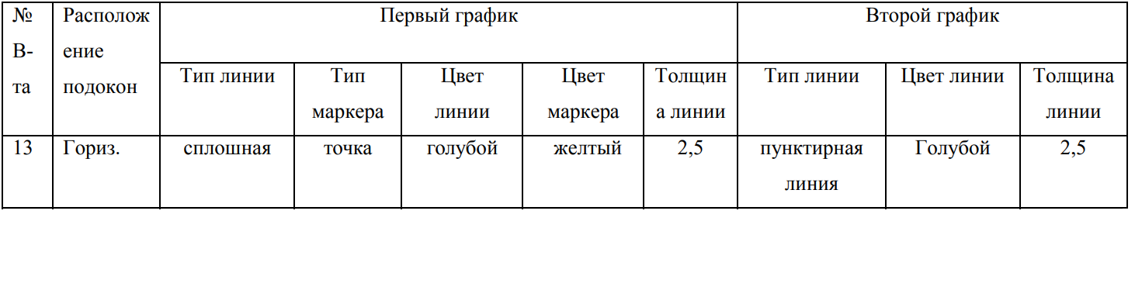

**Ход работы:**

**Задание**

Дополнить программу, реализованную в лабораторной работе №6, графическим представлением решения. Программа должна запросить у пользователя математическую функцию, запросить интервал для построения графика заданной пользователем функции и проверить введенные значения согласно условию 1 и условию 2 (используя ранее написанные функции для лабораторной работы №5). Программа должна рассчитать значение интеграла. Интеграл рассчитать любым удобным методом и вывести результаты расчетов в виде таблицы с дискретными данными с 3 столбцами (аргумент, функция, интеграл), а так же в виде графика. Для вывода таблицы использовать не более 15 строк, охватывающих всю ОДЗ с одинаковым шагом. Графическое окно должно быть разбито на два подокна, расположенных горизонтально или вертикально в зависимости от номера варианта (см. табл. 3). На графике функции указать маркерами точки, по которым строился график (для наглядности допускается прорисовать точки с большим шагом). Стили линий и маркеров, их цвет, толщина выбирается в соответствии с номером варианта (см. табл. 3). На графике тонкими горизонтальными пунктирными линиями отметить максимальное и минимальное значение функции. На графиках прорисовать сетку. Все графики и оси должны быть подписаны.

|  |
| --- |
| Основной код программы |
| %%%% Функции используемые в программе    %a = lab4_1('Введите число: ')  clear all  clc    func = input('Введите функцию: ', 's');  first = 1;  minFunc = 0;  maxFunc = 0;  [xMax, xMin] = lab4_2();  step = input_step(xMin, xMax);  x_v = xMin:step:xMax;  i = 0;  for x_ = x_v  i = i + 1;  y(i) = 0;    % решение интегралла  eval(strcat('for (x = xMin:step:x_) y(i) = y(i) + ', func, '; end'));  y(i) = y(i) + step;    end    % вывод таблицы  printtable(x_v, y, func)    % вывод графиков  create_chart(x_v, y, xMin, xMax) |
|  |

|  |
| --- |
| Дополненная функция для вывода таблицы |
| % Задание 3  % Функция для вывода таблицы в терминал    function printtable(x, y, func)  % вывод шапки таблицы  fprintf('/----------------------------------------\\\n');  fprintf('| Аргумент | Функция | Интегралл |\n');  fprintf('|------------|------------|--------------|\n');  % вывод содержимого таблицы    for i = 1:int64(length(x) / 14):length(x)  fprintf('|%12.4f|%12s|%14.4f|\n', x(i), func, y(i))  end  % закроем таблицу  fprintf('\\----------------------------------------/\n');  end |
|  |

|  |
| --- |
| Функция для отображения грфиков |
| % функция для вывода 2х графиков в 1 окне  function create_chart(x_v, y, xMin, xMax)    % вывод 1 графика  subplot(2,1,1)  hold on    n_app = length(y) * 3;  y1 = interpft(y, n_app);  dx = length(y) / n_app;  x1 = 0:dx:length(y) - dx;  x1 = x1 + xMin;  %x = 0:length(x1) - 1;    plot(x1, y1, '-c', 'LineWidth', 2.5);  plot(x_v, y, '.y', 'LineWidth', 2.5);      % отображение минимума и максимума в 1 графике  xMaxFunc = xMin:xMax;  plot(xMaxFunc, ones(1, length(xMaxFunc)) * max(y1), '--r', 'LineWidth', 1.5);  plot(xMaxFunc, ones(1, length(xMaxFunc)) * min(y1), '--r', 'LineWidth', 1.5);    xlim([xMin, xMax])  grid on    % вывод 2 графика  subplot(2,1,2)  hold on    plot(x1, y1, '--c', 'LineWidth', 2.5);    % вывод минимума и максимума во 2 графике  xMaxFunc = xMin:xMax;  plot(xMaxFunc, ones(1, length(xMaxFunc)) * max(y1), '--r', 'LineWidth', 1.5);  plot(xMaxFunc, ones(1, length(xMaxFunc)) * min(y1), '--r', 'LineWidth', 1.5);    xlim([xMin, xMax])  grid on    end |
|  |

|  |
| --- |
| Ввод и вывод |
|  |
|  |

**Вывод:** Был ознакомлен с графическими возможностями MATLAB, особенностями форматирования графиков. Визуализировал результаты вычислений. Закрепил навыки по преобразованию типов данных, организации программ-сценариев, подпрограмм и организации диалогов.